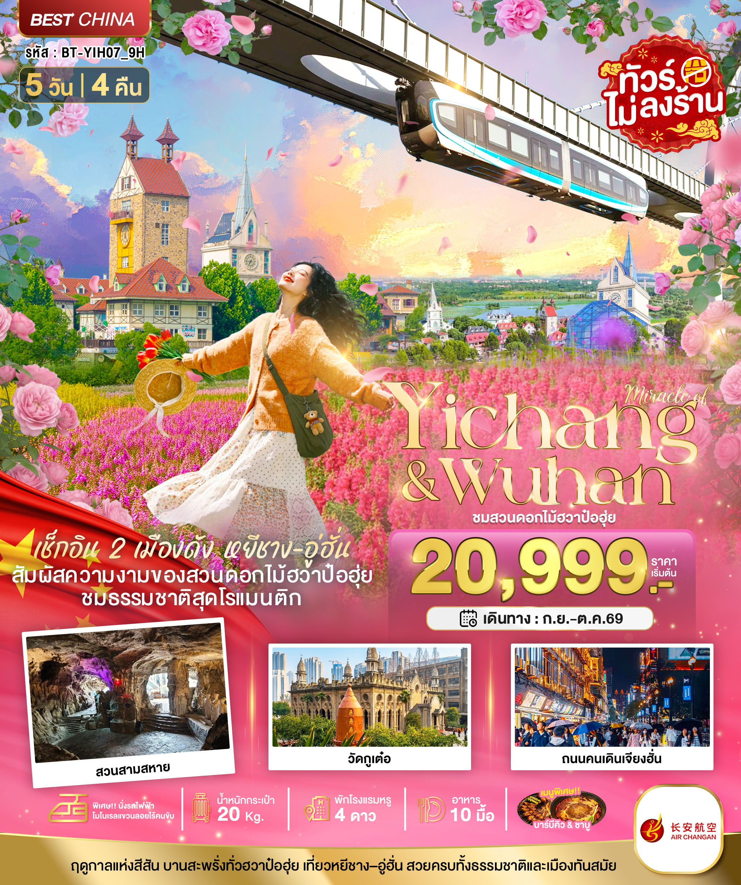
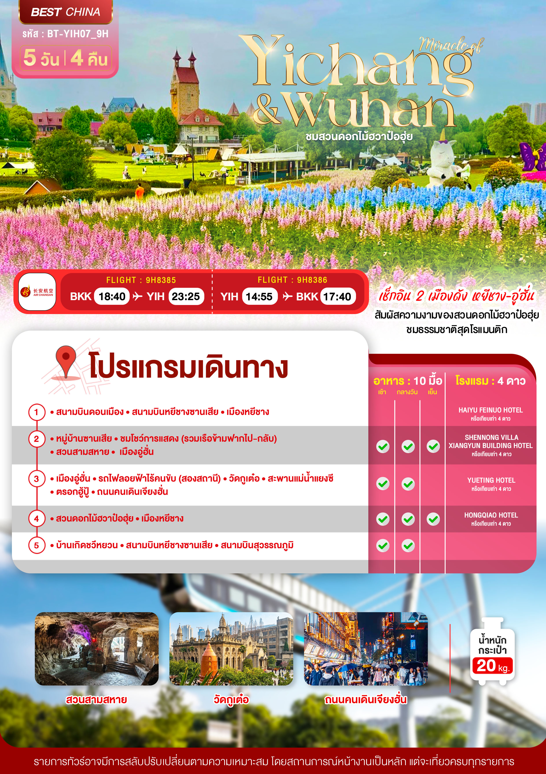

อัตราค่าบริการและเงื่อนไขรายการท่องเที่ยว

หยีชาง อู่ฮั่น ชมสวนดอกไม้ฮวาป๋อฮุ่ย 5 วัน 4 คืน (9H)
วันเดินทาง | ราคาผู้ใหญ่  พัก 2-3 ท่าน | ราคาทัวร์  ไม่รวมตั๋วเครื่องบิน | พักเดี่ยว  เพิ่ม
13 – 17 กันยายน 2569 | 20,999 | 15,999 | 4,000
11 – 15 ตุลาคม 2569 | 25,999 | 20,999 | 4,000
25 – 29 ตุลาคม 2569 | 23,999 | 18,999 | 4,000
08 – 12 พฤศจิกายน 2569 | 23,999 | 18,999 | 4,000
22 – 26 พฤศจิกายน 2569 | 23,999 | 18,999 | 4,000
06 – 10 ธันวาคม 2569 | 25,999 | 20,999 | 4,000
20 – 24 ธันวาคม 2569 | 23,999 | 18,999 | 4,000
โปรดอ่านอย่างละเอียด:
- เนื่องจากห้องพักของโรงแรมในประเทศจีนนั้น มีห้องพักประเภท DOUBLE ROOM (DBL) ค่อนข้างจำกัด หากลูกค้ามีความประสงค์จะพักห้องประเภทนี้ กรุณาแจ้งเจ้าหน้าที่ล่วงหน้าก่อนทำการจองเท่านั้น
- ทางบริษัทฯ จะยึดประเภทห้องพักตามใบจองจากบริษัทเอเจนซี่ที่ท่านทำการจองทัวร์มาเท่านั้น หากมีการปรับเปลี่ยนห้องพักในระยะเวลาใกล้วันเดินทาง บริษัทฯ ขอสงวนสิทธิ์เปลี่ยนแปลงประเภทห้องพัก หรือเรียกเก็บค่าใช้จ่ายเพิ่มเติ่ม
- จองทัวร์พร้อมชำระเงินมัดจำ 10,000 บาท / ลูกทัวร์ 1 ท่าน ก่อนการเดินทางอย่างน้อย 21 วัน มิเช่นนั้นจะถูกยกเลิกการจองโดยอัตโนมัติ (ช่วงวันหยุดยาวหรือวันหยุดนักขัตฤกษ์ ควรชำระก่อนเดินทางไม่น้อยกว่า 30 วัน)
- โปรแกรมทัวร์ที่มีการ ลงร้านรัฐบาล หากไม่ประสงค์ที่จะเข้าร้านรัฐบาลจะมีค่าใช้จ่ายเพิ่ม ตามเงื่อนไขท้ายรายการระบุ
- โรงแรมที่ระบุในรายการทัวร์เป็นเพียงโรงแรมที่นำเสนอเบื้องต้นเท่านั้น ซึ่งอาจจะมีการเปลี่ยนแปลง แต่โรงแรมที่เข้าพักจะเป็นระดับเดียวกันเท่านั้น ตามมาตรฐานโรงแรมประเทศจีน
- โปรแกรมที่มีการเดินทางด้วยรถไฟความเร็วสูง อาจจะมีการสลับปรับเปลี่ยนสถานีต้นทางหรือปลายทาง หากตั๋วรถไฟรอบที่ระบุในโปรแกรมการเดินทางเต็ม หรือไม่สามารถทำการจองได้เนื่องจากเหตุสุดวิสัยอื่นๆ และในกรณีมีการเปลี่ยนแปลงผู้เดินทางจะต้องทำการออกตั๋วรถไฟความเร็วสูงใหม่เท่านั้น ไม่สามารถเปลี่ยนแปลงชื่อผู้เดินทางได้ทุกกรณี
- เที่ยวบินแบบเหมาลำ (Charter Flight) กรณียกเลิกการเดินทางไม่สามารถคืนค่าตั๋วเครื่องบินได้ทุกกรณี
- ทางบริษัทฯ ขอสงวนสิทธิ์ปรับเปลี่ยนของแจก (อุปกรณ์กันหนาว) ตามความเหมาะสม
- ผู้ที่มีอายุเกิน 60 ปีขึ้นไป (หรืออายุที่อยู่ในเกณฑ์อื่นๆ) จะไม่สามารถเรียกร้องเงินส่วนต่างของตั๋วค่าเข้าชมทุกสถานที่คืนได้ทุกกรณี เนื่องจากทางบริษัทได้ชำระขาดแบบเหมาจ่ายล่วงหน้าแล้ว

- โปรแกรมทัวร์ไม่รวมค่าวีซ่า ทางบริษัทฯ ขอสงวนสิทธิ์ไม่หักคืนค่าวีซ่าทุกกรณี เนื่องจากทางรัฐบาลไทย-จีนประกาศยกเลิกวีซ่า (ตั้งแต่ 1 มี.ค. 67 เป็นต้นไป) หากมีการเปลี่ยนแปลงจะยึดตามเงื่อนไขท้ายรายการระบุ
- ข้อความสำคัญ! พาสปอร์ตต้องมีอายุการใช้งาน ไม่ต่ำกว่า 6 เดือน นับจากวันที่เดินทางกลับเข้าประเทศไทย และมีหน้าว่างสำหรับลงตราประทับวีซ่า และประทับตราเข้า-ออกประเทศ อย่างน้อย 2 หน้าเต็ม

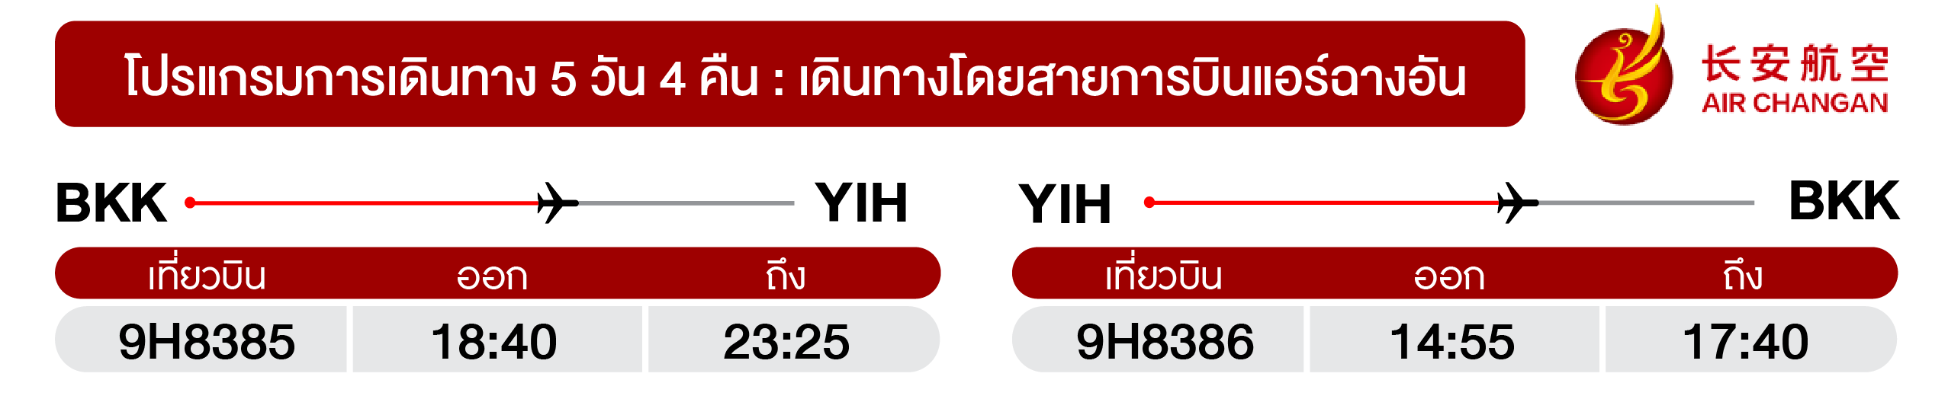

วันแรก สนามบินสุวรรณภูมิ • สนามบินหยีชางซานเสีย • เมืองหยีชาง
(-/-/-)
15.30 น. พร้อมกันที่ สนามบินสุวรรณภูมิ ชั้น 4 ผู้โดยสารขาออก นำคณะเชคอิน ณ เคาน์เตอร์ สายการบินแอร์ฉางอัน (9H) โดยมีเจ้าหน้าที่จากบริษัทฯ คอยอำนวยความสะดวก
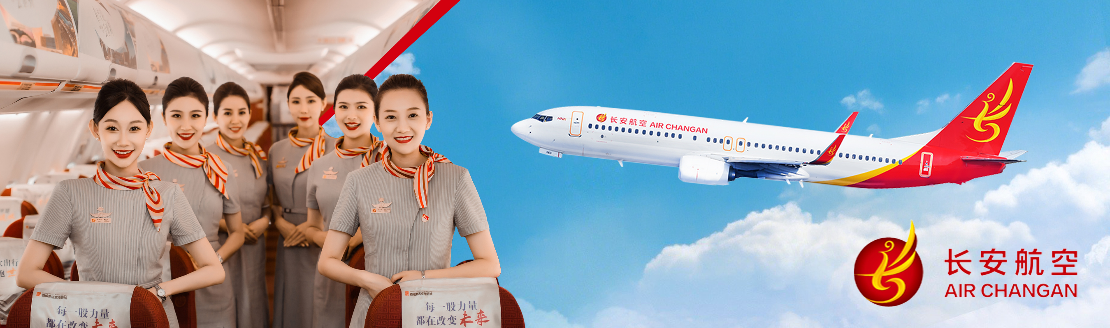

18.40 น. ออกเดินทางสู่ เมืองหยีชาง ประเทศจีน โดยเที่ยวบินที่ 9H8385 (ไม่มีบริการอาหารบนเครื่อง)
23.25 น. เดินทางถึง สนามบินหยีชางซานเสีย หลังผ่านขั้นตอนการตรวจคนเข้าเมือง และตรวจรับสัมภาระเรียบร้อยแล้ว ยินดีต้อนรับทุกท่านสู่ สาธารณรัฐประชาชนจีน (เวลาท้องถิ่นที่จีน เร็วกว่าประเทศไทย 1 ชั่วโมง กรุณาปรับเวลาของท่านเพื่อความสะดวกในการนัดหมาย) นำท่านเดินทางสู่ เมืองหยีชาง และพักผ่อนตามอัธยาศัย
จากนั้น พักที่ HAIYU FEINUO HOTEL หรือระดับเทียบเท่า
วันที่สอง หมู่บ้านซานเสีย • ชมโชว์การแสดง (รวมเรือข้ามฟากไป-กลับ) • สวนสามสหาย • เมืองอู่ฮั่น
(เช้า/กลางวัน/เย็น)
เช้า บริการอาหารเช้า ณ ห้องอาหารโรงแรม
จากนั้น เที่ยวชม หมู่บ้านซานเซีย เป็นแหล่งท่องเที่ยวระดับ 5A ที่ตั้งอยู่ริมแม่น้ำแยงซีเกียง ใจกลางหุบเขาซีหลิง เมืองอี้ชาง โดดเด่นด้วยทัศนียภาพอันงดงามของภูเขา แม่น้ำ และหมู่บ้านโบราณที่ยังคงรักษาเสน่ห์ดั้งเดิมไว้อย่างครบถ้วน ไฮไลต์ของที่นี่คือ บ้านไม้โบราณริมหน้าผา และสะพานแขวนที่ทอดข้ามลำธารสีเขียวมรกต นำท่านชม โชว์การแสดงวัฒนธรรมพื้นเมือง ที่ถ่ายทอดวิถีชีวิต ประเพณี และการแต่งกายของชาวพื้นถิ่นได้อย่างมีชีวิตชีวา (รวมเรือข้ามฟากไป-กลับ)
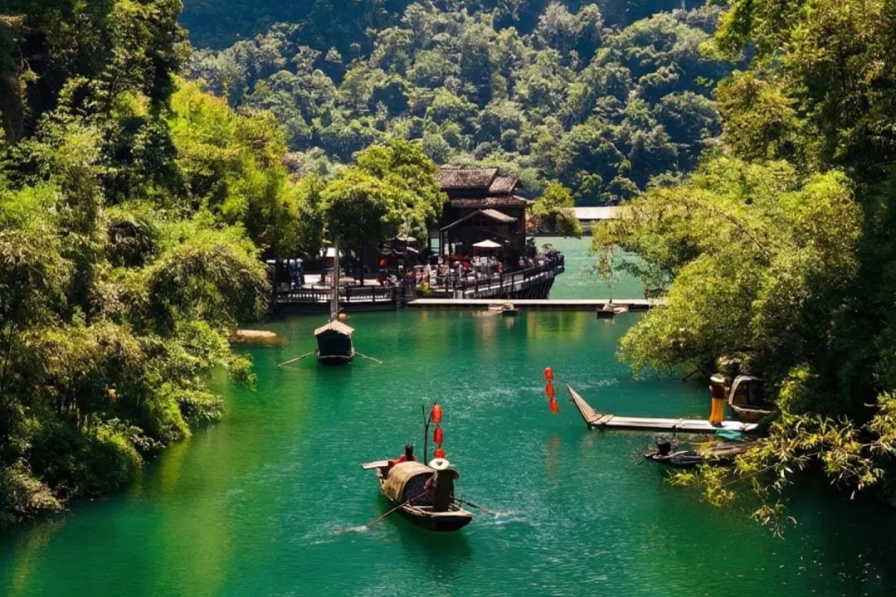
จากนั้น นำท่านชม สวนสามสหาย หรือสวนถ้ำสามสหาย อุทยานท่องเที่ยวระดับ 4A ริมแม่น้ำแยงซีเกียง ช่วงที่แม่น้ำไฟลผ่านช่องแคบซีหลิงเสียที่ได้ชื่อว่าเป็นช่องแคบที่มีทัศนียภาพสวยงาม มีจุดชมวิวแม่น้ำและมุมถ่ายรูปหลายจุด ภายในสวนมีรูปปั้นของสามกวีดังในยุคราชวงศ์ถัง ซึ่งกวีทั้งสามเคยบังเอิญผ่านมาพบเจอกันโดยบังเอิญ จนกลายมาเป็นชื่อของอุทยานแห่งนี้
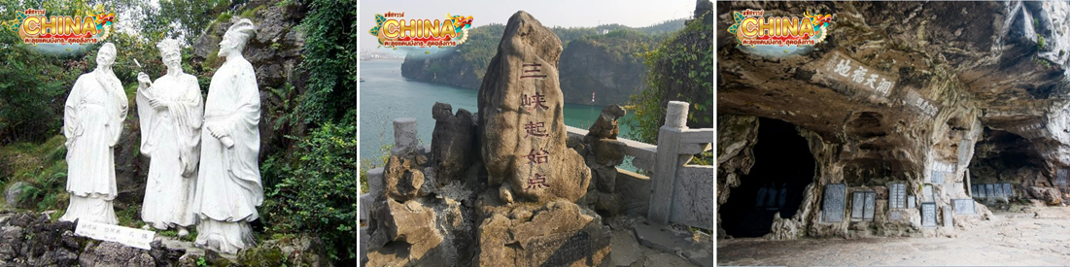
กลางวัน บริการอาหารกลางวัน ณ ภัตตาคาร
จากนั้น ออกเดินทางสู่ เมืองอู่ฮั่น (ใช้เวลาเดินทางประมาณ 4 ชั่วโมง)
เย็น บริการอาหารเย็น ณ ภัตตาคาร
จากนั้น พักที่ SHENNONG VILLA XIANGYUN BUILDING HOTEL หรือระดับเทียบเท่า
วันที่สาม เมืองอู่ฮั่น • รถไฟลอยฟ้าไร้คนขับ (สองสถานี) • วัดกูเต๋อ • สะพานแม่น้ำแยงซี • ตรอกฮู้ปู้
• ถนนคนเดินเจียงฮั่น (เช้า/กลางวัน/-)

เช้า บริการอาหารเช้า ณ ห้องอาหารโรงแรม
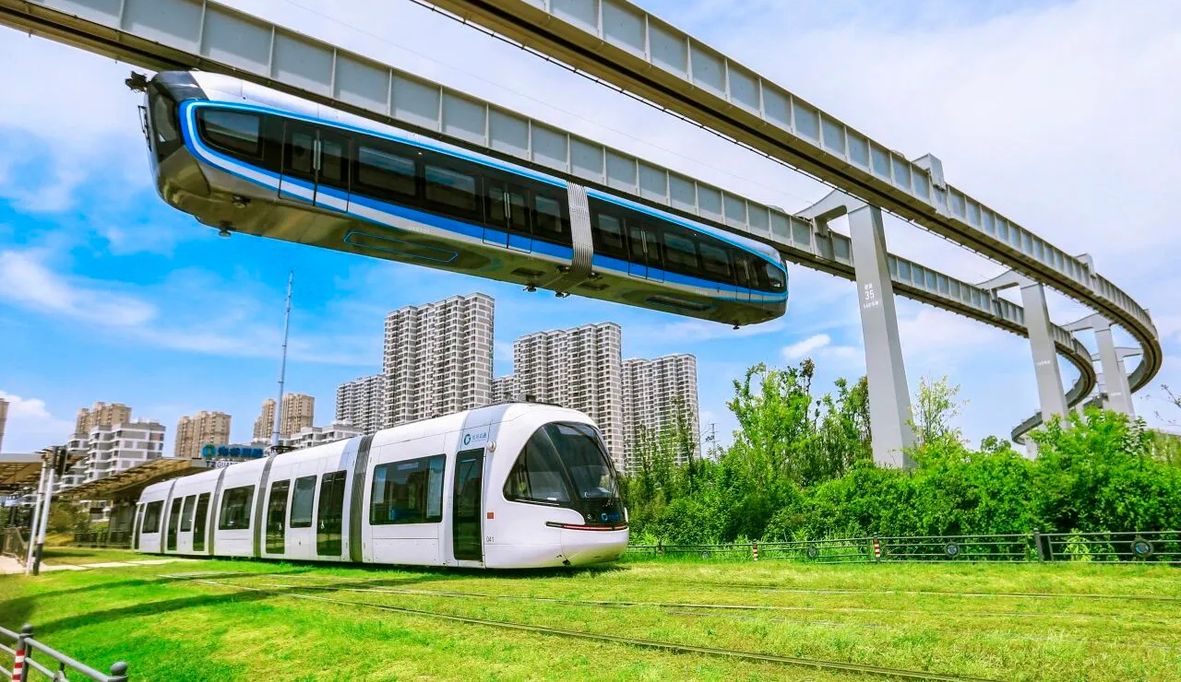
จากนั้น นำท่านสัมผัส รถไฟลอยฟ้าไร้คนขับ แห่งแรกของจีน ณ เมืองอู่ฮั่น นั่งชมวิวเมือง 2 สถานีจากมุมสูงผ่านรถไฟแขวนสุดล้ำ พร้อมพื้นกระจกใสบางส่วนที่สร้างประสบการณ์การเดินทางไม่เหมือนใคร (รวมค่ารถไฟ 2 สถานี) และนำท่านสักการะ วัดกู่เต๋อ วัดพุทธชื่อดังที่โดดเด่นด้วยสถาปัตยกรรมอันเป็นเอกลักษณ์ ผสมผสานศิลปะจีน อินเดีย พม่า และตะวันตก จนมีรูปลักษณ์คล้ายโบสถ์ยุโรป ภายในประดิษฐานพระพุทธรูปและสิ่งศักดิ์สิทธิ์ พร้อมชมความงดงามของ อาคารหยวนทงเป่าเตี้ยน ซึ่งเป็นแลนด์มาร์กสำคัญและจุดถ่ายภาพยอดนิยมของเมืองอู่ฮั่น แวะชม สะพานข้ามแม่น้ำแยงซีเกียง สัญลักษณ์สำคัญของเมืองอู่ฮั่น และได้รับการขนานนามว่า "สะพานหมายเลข 1 แห่งแม่น้ำแยงซีเกียง" เชื่อมสองฝั่งเมืองฮั่นหยางและอู่ชาง พร้อมชมทัศนียภาพอันงดงามของแม่น้ำแยงซีเกียงและแลนด์มาร์กโดยรอบอย่างเต็มอิ่ม
กลางวัน บริการอาหารกลางวัน ณ ภัตตาคาร
นำท่าน ไปยังย่านสตรีทฟู้ดชื่อดังใจกลางเมืองอู่ฮั่น ตรอกฮู้ปู้ (Hubu Alley) ที่ได้รับฉายาว่า “ซอยอาหารเช้าอันดับหนึ่งของอู่ฮั่น” รวมร้านอาหารท้องถิ่นและของกินขึ้นชื่อไว้มากกว่าร้อยร้านตลอดแนวถนน แม้จะมีความยาวเพียงประมาณ 150 เมตร แต่บรรยากาศคึกคักตั้งแต่เช้าจรดค่ำ เมนูแนะนำที่ไม่ควรพลาด ได้แก่ บะหมี่ร้อนแห้งสูตรต้นตำรับ ปาท่องโก๋สไตล์อู่ฮั่น และเต้าหู้เหม็น เมนูยอดนิยมที่สะท้อนเอกลักษณ์ของอาหารพื้นเมืองได้เป็นอย่างดี เหมาะสำหรับสายกินที่อยากสัมผัสรสชาติแท้ๆ ของอู่ฮั่นในที่เดียว ตกเย็นนำท่านไปยัง ถนนคนเดินเจียงฮั่น ย่านช้อปปิ้งที่คึกคัก โดดเด่นด้วยอาคารสไตล์ยุโรปที่ผสมผสานกับศูนย์การค้า ร้านแบรนด์ดัง คาเฟ่ และร้านอาหารท้องถิ่นตลอดสองข้างทาง ถนนสายนี้จะเต็มไปด้วยนักท่องเที่ยวและชาวเมืองที่ออกมาเดินเล่น ช้อปปิ้ง และลิ้มลองสตรีทฟู้ดหลากหลายเมนู เป็นสถานที่ที่เหมาะสำหรับสัมผัสบรรยากาศเมืองอู่ฮั่นทั้งในมุมของวัฒนธรรม การใช้ชีวิต และความทันสมัยในเวลาเดียวกัน
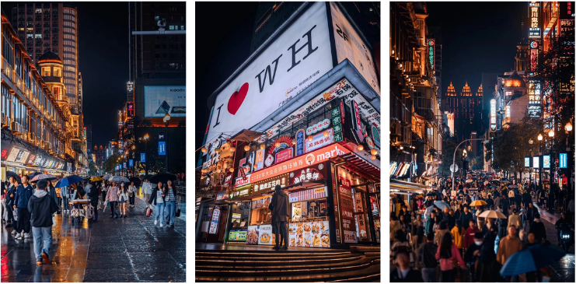

OPTION: Yangtze River Cruise
ล่องเรือแม่น้ำแยงซี ล่องเรือชมความงดงามของ แม่น้ำแยงซี สายน้ำที่ยาวที่สุดในเอเชีย พร้อมสัมผัสเสน่ห์ของมหานครอู่ฮั่นจากมุมมองกลางสายน้ำ ชมวิวตระการตาของสะพานข้ามแม่น้ำ อาคารสมัยใหม่ และแสงสีระยิบระยับยามค่ำคืนที่สะท้อนผืนน้ำ สร้างบรรยากาศสุดโรแมนติกและเป็นอีกหนึ่งไฮไลต์ที่ไม่ควรพลาดเมื่อมาเยือนอู่ฮั่น ราคาประมาณ 200 หยวน/ท่าน (ชำระได้กับทางหัวหน้าทัวร์)
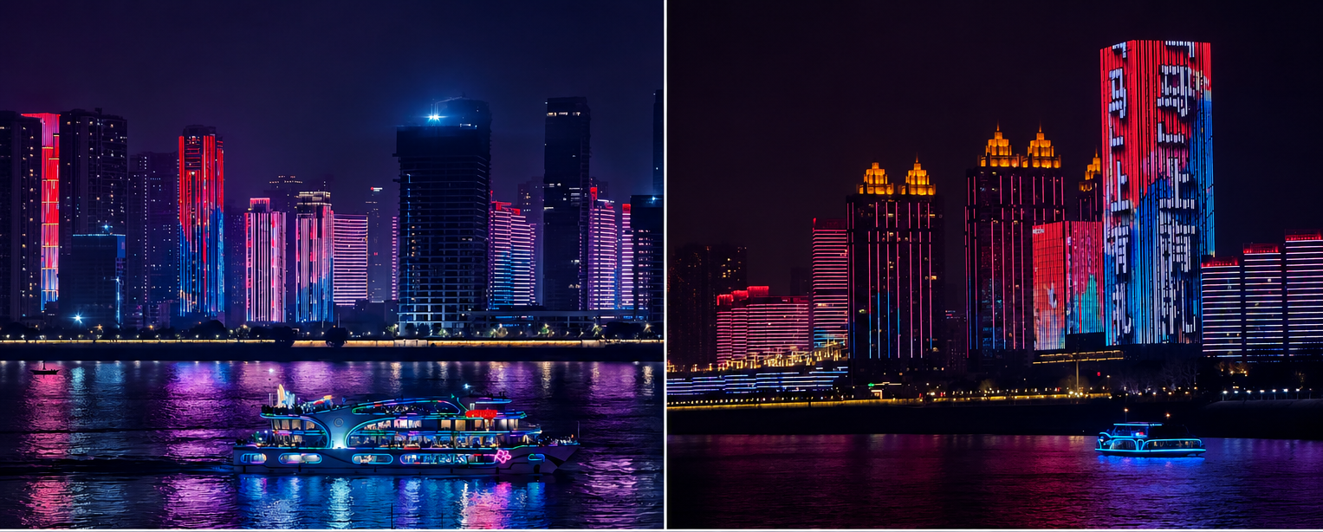
OPTION: Yellow Crane Tower
จุดชมวิวหอกระเรียนเหลือง หนึ่งในสัญลักษณ์สำคัญของเมืองอู่ฮั่น และ 1 ใน 4 หอคอยโบราณที่มีชื่อเสียงที่สุดของจีน โดดเด่นด้วยสถาปัตยกรรมจีนโบราณอันงดงาม ตั้งตระหง่านบนเนินเขาเหนือแม่น้ำแยงซี จากจุดชมวิวด้านบนสามารถมองเห็นทัศนียภาพของเมืองอู่ฮั่น สะพานข้ามแม่น้ำแยงซี และวิวโดยรอบได้แบบพาโนรามา อีกทั้งยังเป็นสถานที่ที่มีประวัติศาสตร์ยาวนานและเป็นแรงบันดาลใจให้กวีชื่อดังของจีนมากมาย ราคาประมาณ 250 หยวน/ท่าน (ชำระได้กับทางหัวหน้าทัวร์)
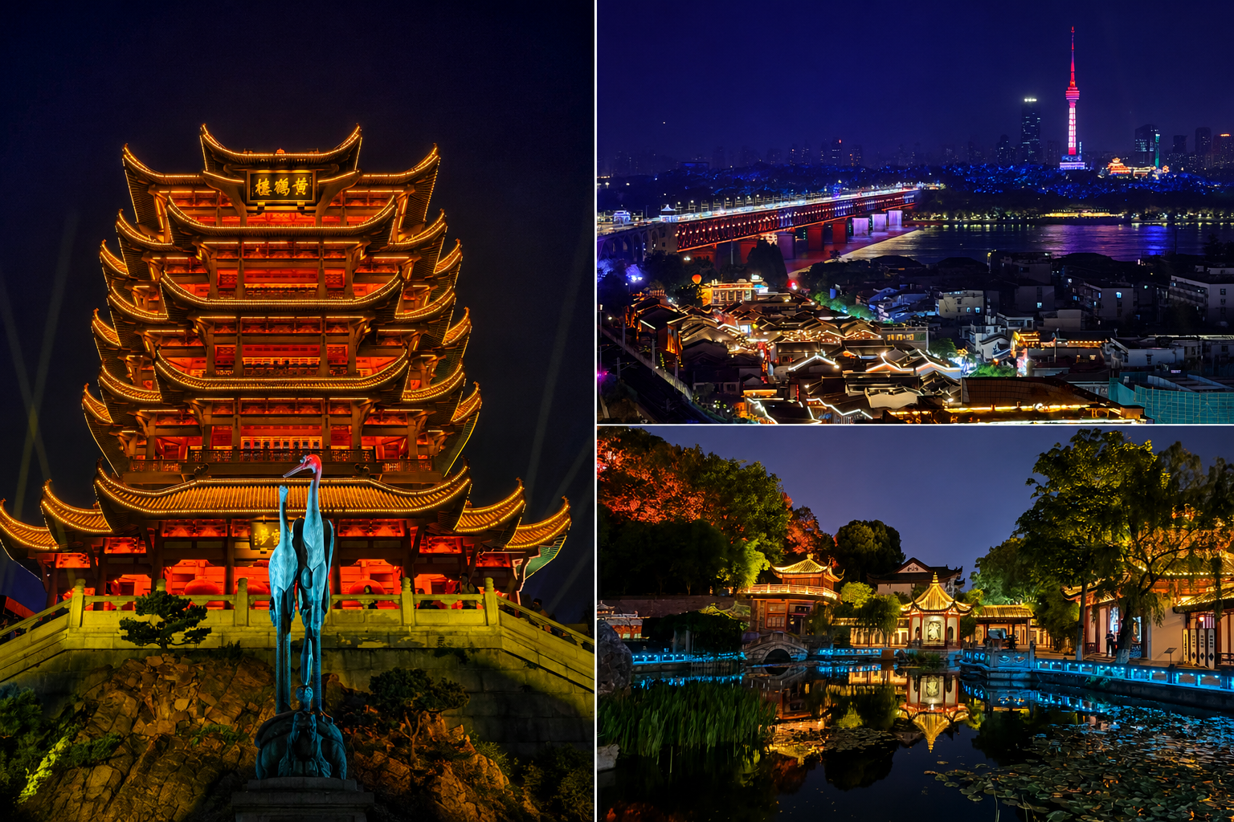
เย็น X อิสระอาหารเย็นตามอัธยาศัย เพื่อความสะดวกในการท่องเที่ยว X
จากนั้น พักที่ YUETING HOTEL หรือระดับเทียบเท่า
วันที่สี่ สวนดอกไม้ฮวาป๋อฮุ่ย • เมืองหยีชาง (เช้า/กลางวัน/เย็น)

เช้า บริการอาหารเช้า ณ ห้องอาหารโรงแรม
จากนั้น เดินทางสู่ สวนดอกไม้ฮวาป๋อฮุ่ย (Wuhan Flower Expo) สวนดอกไม้ขนาดใหญ่ชื่อดังของเมืองอู่ฮั่น ที่เต็มไปด้วยดอกไม้นานาพันธุ์ ผลัดเปลี่ยนหมุนเวียนตามฤดูกาล ทำให้ไม่ว่าจะมาเที่ยวช่วงไหนก็สามารถสัมผัสความงดงามของธรรมชาติได้อย่างเต็มอิ่ม เมื่อก้าวเข้าสู่สวน จะพบกับทุ่งดอกไม้หลากสีสันที่ทอดยาวสุดสายตา รายล้อมด้วยสวนสไตล์ยุโรป กังหันลม ทางเดินไม้ สะพานเล็ก ๆ และทะเลสาบที่จัดภูมิทัศน์ไว้อย่างสวยงาม ทุกมุมได้รับการออกแบบให้เป็นจุดถ่ายภาพยอดนิยม ไฮไลต์ของที่นี่คือการจัดแสดงดอกไม้ตามฤดูกาล สร้างบรรยากาศโรแมนติกและเป็นช่วงที่นักท่องเที่ยวนิยมมาเยือนมากที่สุดและถือเป็นหนึ่งในสถานที่ท่องเที่ยวที่ช่วยเติมสีสันให้กับทริปอู่ฮั่นได้อย่างสมบูรณ์แบบ
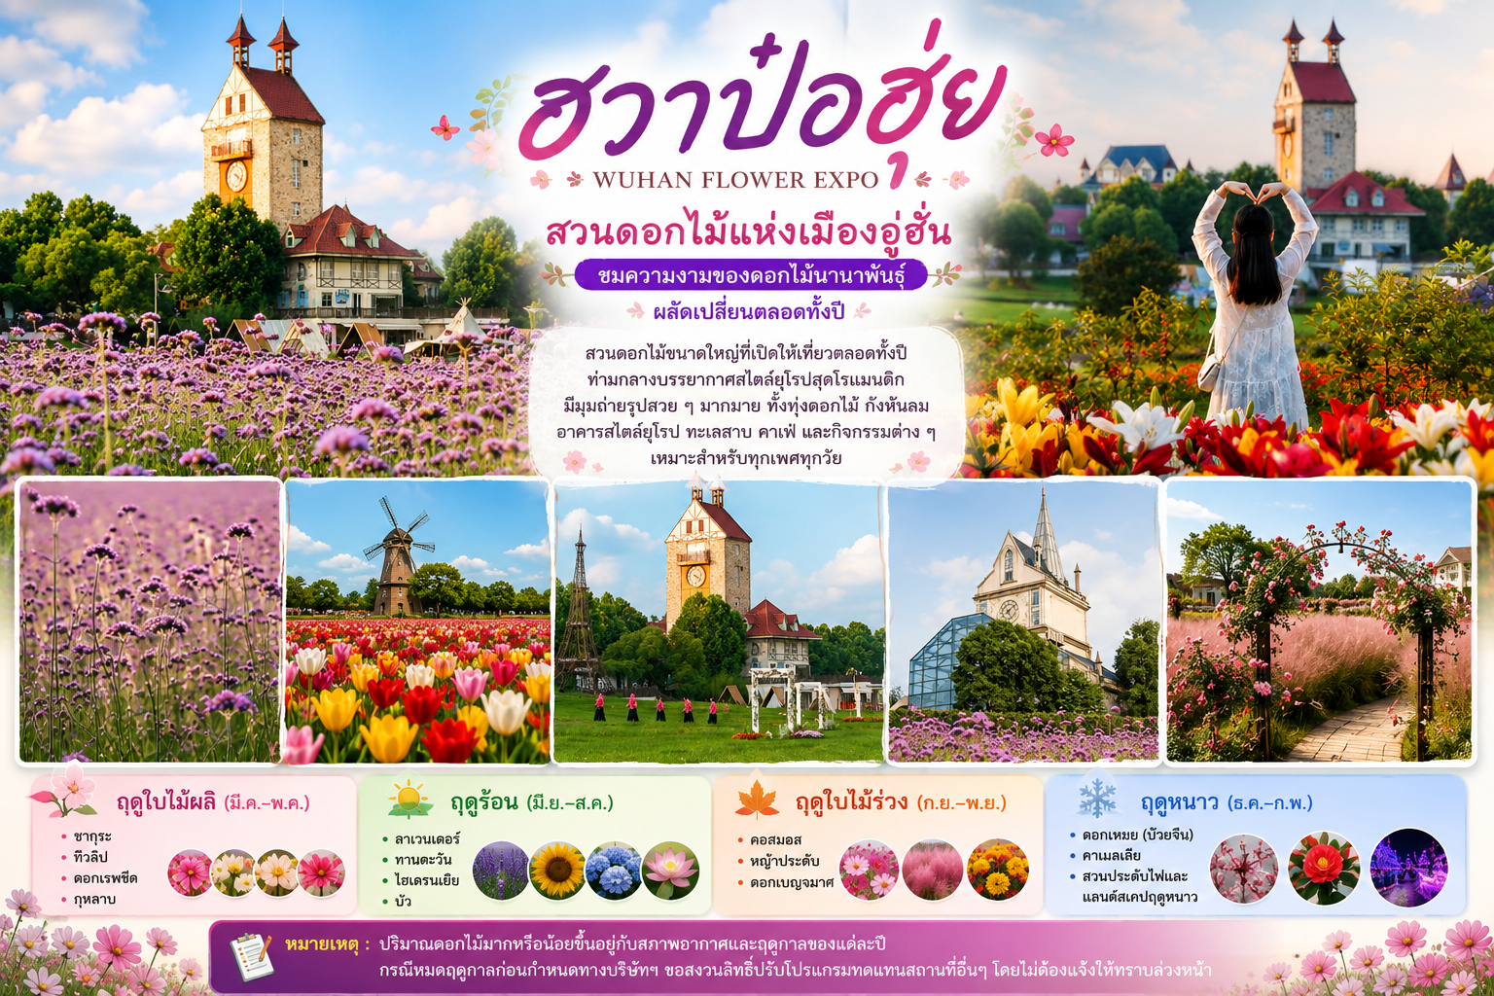

กลางวัน บริการอาหารกลางวัน ณ ภัตตาคาร เมนู BUFFET ปิ้งย่าง & ชาบู
จากนั้น ออกเดินทางสู่ เมืองหยีชาง (ใช้เวลาเดินทางประมาณ 4 ชั่วโมง)
เย็น บริการอาหารเย็น ณ ภัตตาคาร
จากนั้น พักที่ HONGQIAO HOTEL หรือระดับเทียบเท่า

วันที่ห้า บ้านเกิดชวีหยวน • สนามบินหยีชางซานเสีย • สนามบินสุวรรณภูมิ (เช้า/กลางวัน/ - )

เช้า บริการอาหารเช้า ณ ห้องอาหารโรงแรม
จากนั้น เที่ยวชม บ้านเกิดชวีหยวน กวีรักชาติในยุคจั้นกั๋วนาม ซึ่งเป็นทั้งโบราณสถานและเป็นแหล่งท่องเที่ยวระดับ 5A ของจีนอีกด้วยภายในแหล่งท่องเที่ยวประกอบด้วย ศาลรำลึกชวีหยวน อาคารโบราณ ลานวัฒนธรรม พิพิธภัณฑ์ และจุดจัดแสดงเรื่องราวชีวิตและผลงานของชวีหยวน นักท่องเที่ยวจะได้สัมผัสบรรยากาศอันทรงคุณค่าทางประวัติศาสตร์ พร้อมเรียนรู้วรรณกรรมจีนและจิตวิญญาณแห่งความซื่อสัตย์และความรักชาติที่ได้รับการสืบทอดมานานกว่าสองพันปีบริเวณแหล่งท่องเที่ยวยังตั้งอยู่บนเนินเขาที่สามารถชมทัศนียภาพของแม่น้ำแยงซีและพื้นที่โดยรอบได้อย่างสวยงาม บรรยากาศเงียบสงบ รายล้อมด้วยสถาปัตยกรรมจีนโบราณที่ได้รับการบูรณะอย่างงดงาม จึงเป็นอีกหนึ่งสถานที่ที่ผสมผสานทั้งประวัติศาสตร์ วัฒนธรรม และธรรมชาติไว้ได้อย่างลงตัว เหมาะสำหรับผู้ที่ต้องการสัมผัสมรดกทางวัฒนธรรมอันล้ำค่าของจีน (ไม่รวมรถแบตเตอรี่)
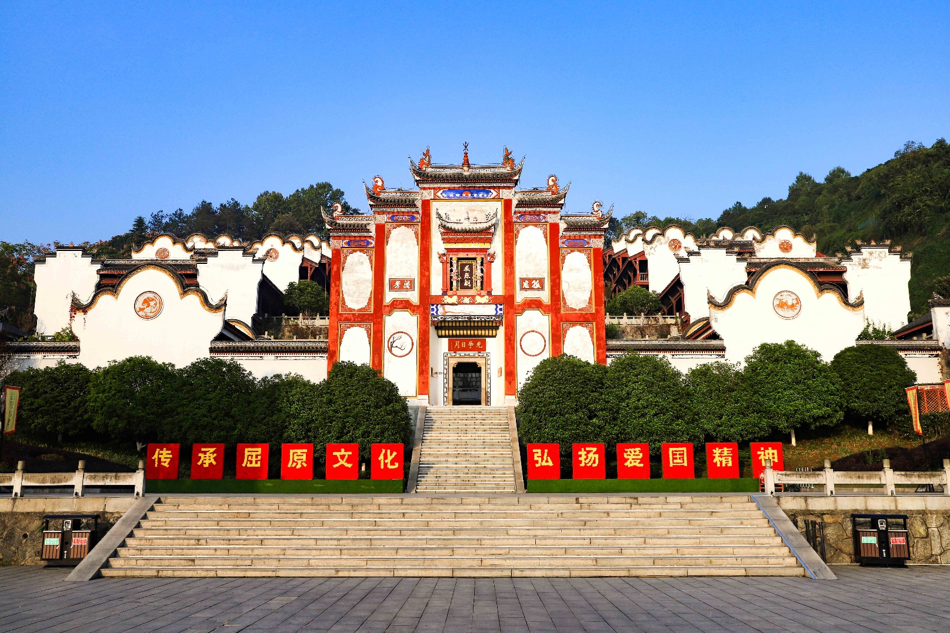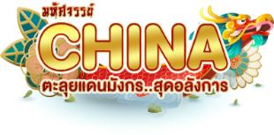
กลางวัน บริการอาหารกลางวัน ณ ภัตตาคาร
ได้เวลาสมควรนำท่านเดินทางสู่สนามบิน
14.55 น. ออกเดินทางสู่ กรุงเทพฯ ประเทศไทย โดยเที่ยวบินที่ 9H8386 (ไม่มีบริการอาหารว่างบนเครื่อง)
17.40 น. เดินทางถึง สนามบินสุวรรณภูมิ โดยสวัสดิภาพ พร้อมความประทับใจมิรู้ลืม

